Sennheiser feiert das 25-jährige Bestehen der Evolution Wireless Serie
Die digitale fünfte Generation verbindet Bewährtes mit Innovation

Wedemark, 11. Juli 2024 - Die späten Neunzigerjahre waren geprägt vom Aufschwung des Hip-Hops und der Wiedergeburt des Teenie-Pop, der sich im großen Erfolg von Boy- und Girlbands äußerte. Die Oscar-prämierten Filme American Beauty und The Matrix kamen weltweit in die Kinos und wurden zu echten Klassikern. Für Sennheiser war das Jahr 1999 die Geburtsstunde seiner erfolgreichsten drahtlosen Mikrofonserie: Evolution Wireless. Nur ein Jahr nach den kabelgebundenen Evolution-Mikrofonen kam Evolution Wireless auf den Markt und damit verschiedene Funkmikrofonsysteme sowie ein In-Ear-Monitoring-Set. Seither hat die Serie eine beeindruckende Transformation durchlaufen, die 2020 im Launch des Evolution Wireless Digital gipfelte.
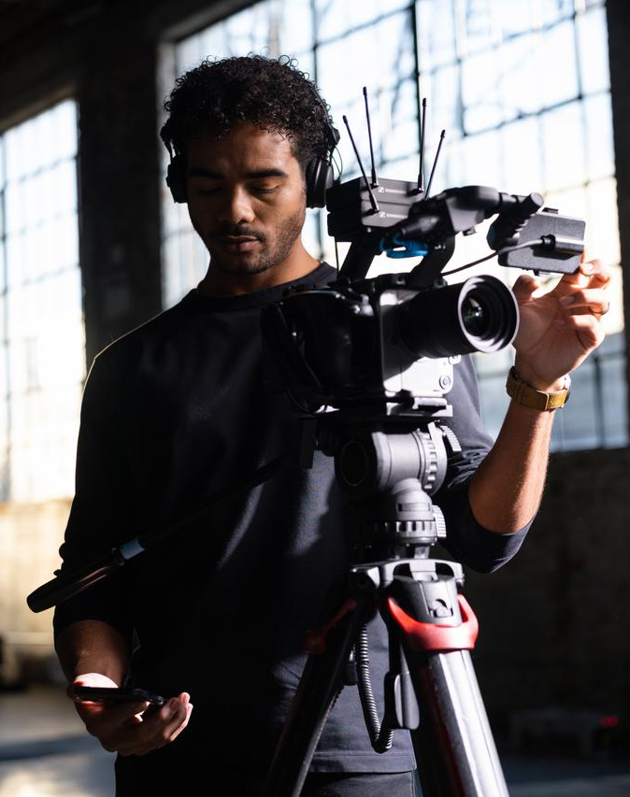
Mit Evolution Wireless Digital profitieren die Nutzer*innen von vielen Vorteilen der Digitaltechnik

Eine mutige Entscheidung
Die Geschichte von Evolution und Evolution Wireless begann mit einer mutigen Entscheidung, die sich gegen einen damals vorherrschenden Trend richtete. Vor allem in der Musikbranche verlagerten viele Mikrofonhersteller ihre Produktion in Niedriglohnländer. „Unser Großvater und unser Vater waren in der Zwickmühle: Sie wollten die bewährte Sennheiser-Qualität nicht opfern, waren aber auf erschwinglichere Preise für den Musikmarkt angewiesen“, erklärt Daniel Sennheiser. „Dann brachten unsere Ingenieur*innen den Vorschlag ein, hochwertige Mikrofone vollautomatisch herstellen zu lassen. Wir gingen das Risiko ein und investierten in die notwendigen Produktionslinien.“ Andreas Sennheiser ergänzt: „Sie entwickelten die modernste Produktionsanlage für Mikrofone dieser Zeit und der Erfolg gab ihnen recht: Die Verkaufszahlen für Drahtlosmikrofone schossen in die Höhe.“

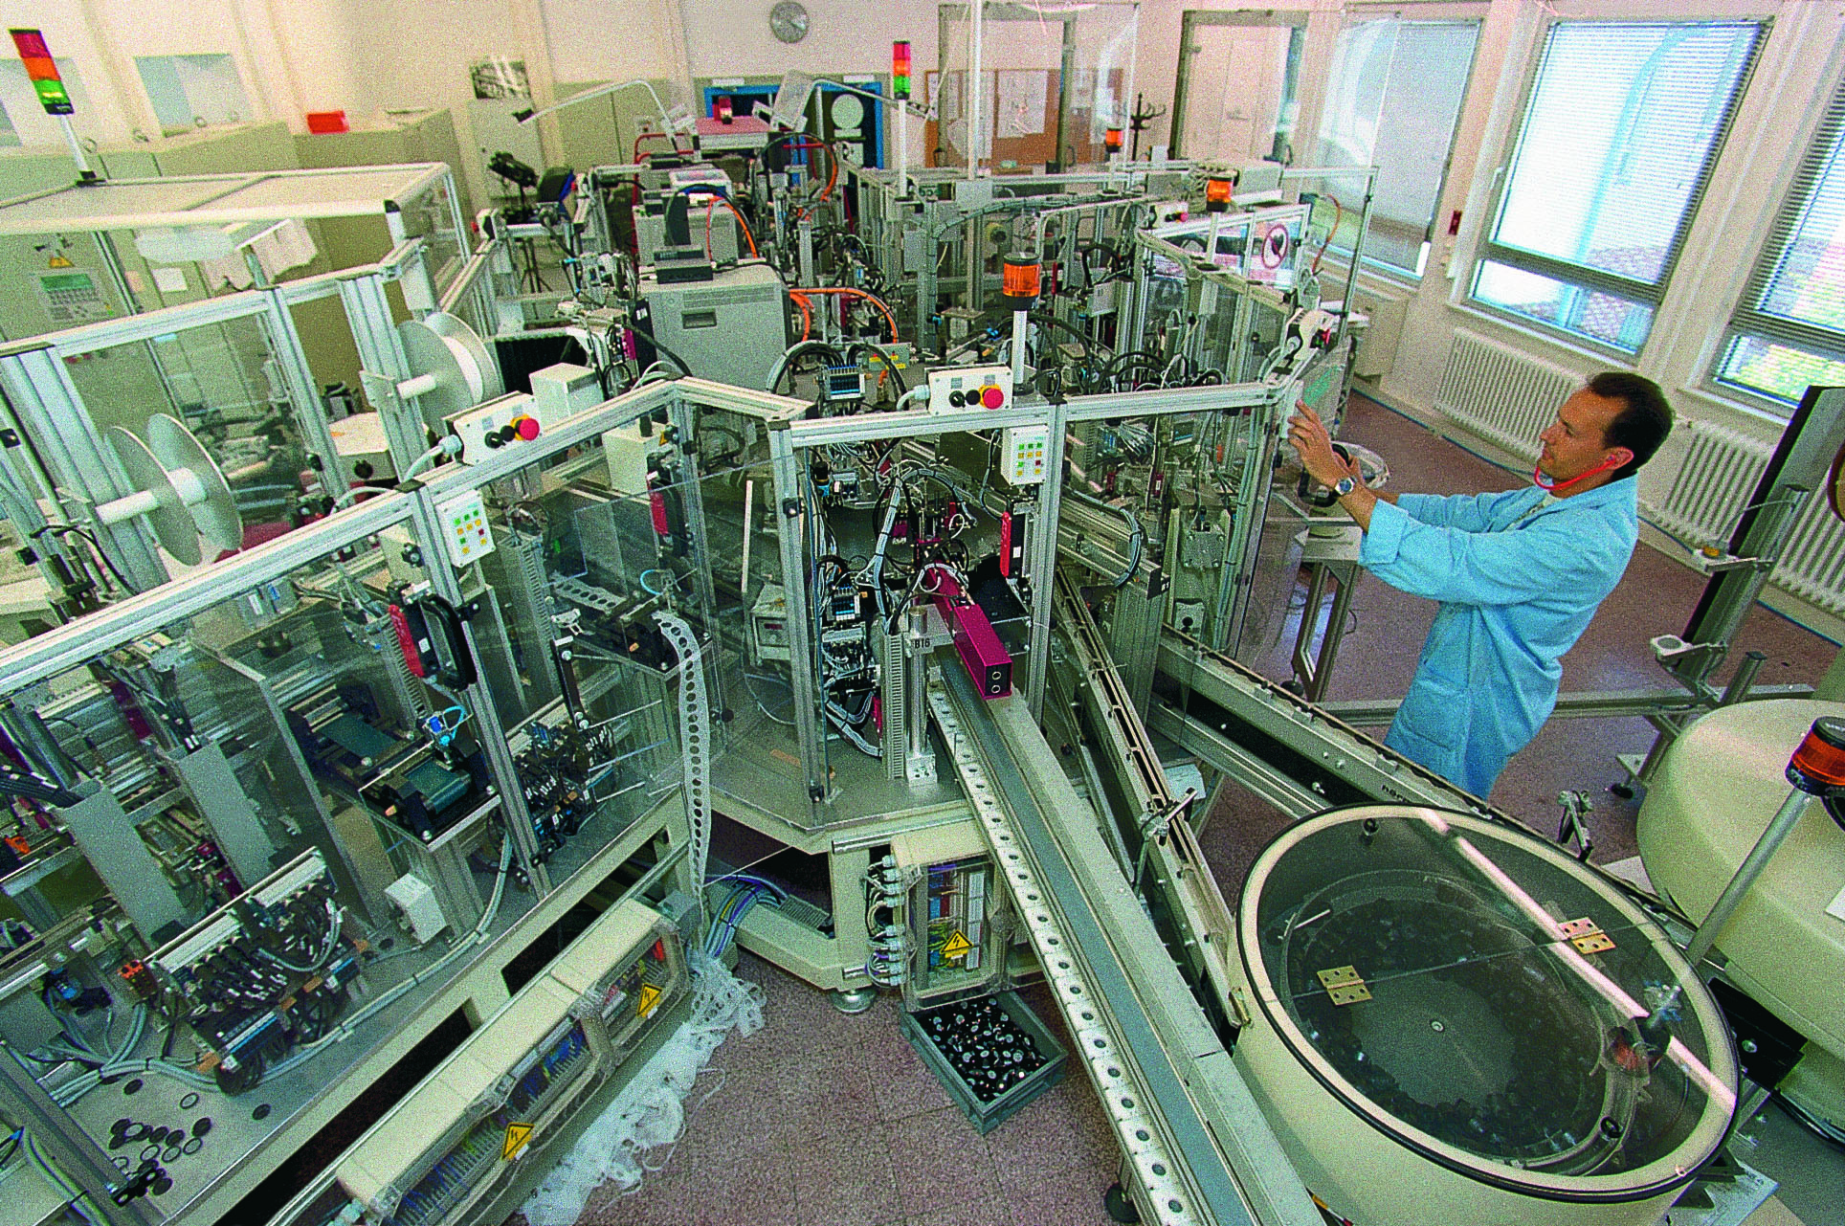 | Einrichtung der ersten Fertigungslinie für Evolution Mikrofone

Immer besser – in allen Bereichen
„Die Evolution Wireless Serie hat von Sennheisers HF-Expertise im Theater- und Rundfunkkontext profitiert“, sagt Andreas Sennheiser. „Und mit jeder neuen Generation, die auf den Markt kam, konnten unsere Kund*innen und Anwender*innen sicher sein, die neueste HF-Drahtlostechnologie in den Händen zu halten.“ Die zweite Generation von Evolution Wireless wurde 2004 gelauncht, gefolgt von G3 im Jahr 2009 und G4 im Jahr 2018, wobei jede Generation deutliche Verbesserungen in Bezug auf den Funktionsumfang und die Nutzerfreundlichkeit mit sich brachte. Die Einteilung in die Unterserien 100, 300 und 500 gibt einen Hinweis auf das Funktionsspektrum und die Skalierbarkeit, die von den Systemen zu erwarten sind.

Der Kundenstamm reichte bald weit über die ursprüngliche Zielgruppe aus der Musikindustrie hinaus: Die berühmten Evolution Wireless "-p" Systeme zogen das Interesse von Videograf*innen, Filmemacher*innen und sogar Rundfunkanstalten auf sich. Kleine Theater mit begrenztem Budget entschieden sich oft für die 500er Serie, während der Bereich der Business-Kommunikation von der 300er Serie bedient wurde.

Das Neueste und Beste – die Endverbraucher*innen im Fokus
Die fünfte Generation von Evolution Wireless wurde 2020 im Rahmen einer virtuellen Launch-Veranstaltung vorgestellt und wird bis heute weiter optimiert. Dieser Generationswechsel war von großer Bedeutung, da die Systeme digitalisiert werden mussten, um weiterhin die Benchmark bieten zu können, an die sich die Nutzer*innen von Evolution Wireless gewöhnt hatten. Das Zusammenspiel mit der vorangegangenen Generation war nun nicht mehr möglich. Trotzdem konnten analoge und digitale Systeme weiterhin nebeneinander betrieben werden, wenn das für Evolution Digital konzipierte Zubehör zum Einsatz kam.

„Um den Schritt ins Digitale zu unterstreichen und das Bewusstsein der Nutzer*innen zu schärfen, wurde die fünfte Generation nicht einfach G5 genannt, sondern Evolution Wireless Digital“, erklärt Daniel Sennheiser. „Wir haben außerdem die Unterserien abgeschafft und stattdessen anwenderorientierte Serien innerhalb der Produktfamilie geschaffen.“

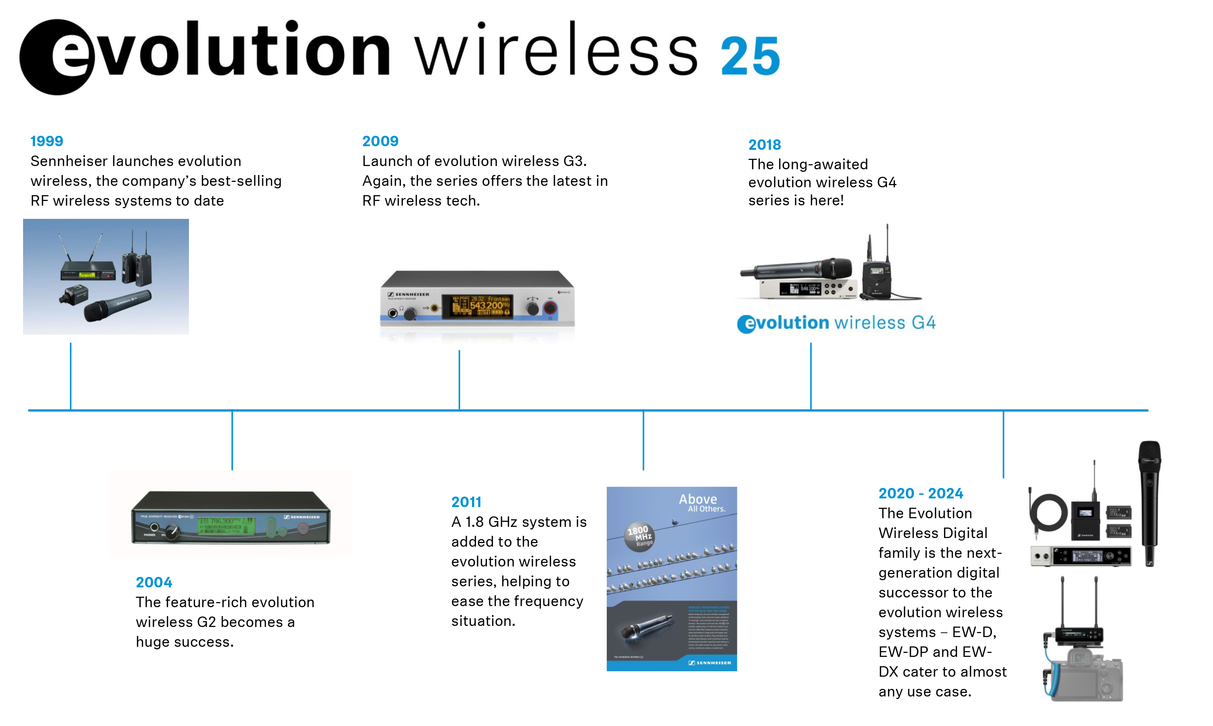

Es beginnt mit den Nutzer*innen...
„Fokusgruppen bestehend aus erfahrenen Endnutzer*innen der jeweiligen Bereiche haben einen wichtigen Teil zur Entwicklung der Evolution Wireless Digital Familie beigetragen“, sagt Andreas Sennheiser. „Aufstrebende Bands, Live-Tontechniker*innen, Expert*innen für Unternehmenskommunikation, Videograf*innen und Filmemacher*innen waren Teil des Produktteams, äußerten ihre Wünsche und bewerteten die Entwicklungsschritte.“

…und endet mit den Nutzer*innen
Daraus hervorgegangen sind die Unterserie EW-D, die sich an Bands und Musiker*innen richtet, EW-DX für professionelle Anwendungen im Unternehmens-, Live-Audio- und Bildungskontext sowie EW-DP für Videograf*innen, Filmemacher*innen und Rundfunk-Crews. Die Umstellung auf Digitaltechnik hat nicht nur die Audioqualität verbessert, sondern bietet den Nutzer*innen auch eine Vielzahl neuer Möglichkeiten. „Zum Beispiel können Bands und Sprecher*innen ihr Drahtlossystem sehr intuitiv über die Smart Assist App einrichten - etwas, das vorher mit einem professionellen UHF-Drahtlossystem nicht möglich war“, sagt Daniel Sennheiser. „Videograf*innen können aus der Ferne die Stummschaltung ihrer Interviewpartner*innen aufheben, die versehentlich ihre Stummschalttaste betätigt haben. Live-Tontechniker*innen müssen nicht mehr vor dem Rack sitzen. Stattdessen können sie Sender und Empfänger bequem per Bluetooth verbinden. Integrator*innen können die drahtlose Technik ganz einfach in die Arbeitsabläufe ihrer Kund*innen integrieren. Alle Nutzer*innen erhalten sorgfältig ausgearbeitete Systeme, die im Hinblick auf ihre Bedürfnisse entwickelt wurden.“

„Digitaler Komfort und eine nahtlose Integration in den Workflow sind in der Welt der professionellen Audiotechnik heute von zentraler Bedeutung. Mit Evolution Wireless Digital überführen wir das Erbe von Evolution Wireless in die digitale Zukunft der Audiowelt“, fasst Andreas Sennheiser zusammen.

(Ende)

Weitere Informationen zu Evolution Wireless Digital sind hier erhältlich.

Die Bilder zu dieser Pressemitteilung können hier heruntergeladen werden.

Über die Marke Sennheiser

Wir leben und atmen Audio. Wir werden von der Leidenschaft angetrieben, Audiolösungen zu schaffen, die einen Unterschied machen. Die Zukunft der Audiotechnik zu gestalten und unseren Kunden außergewöhnliche Klangerlebnisse zu bieten - dafür steht die Marke Sennheiser seit mehr als 75 Jahren. Während professionelle Audiolösungen wie Mikrofone, Meeting-Lösungen, Streaming-Technologien und Monitoring-Systeme zum Geschäft der Sennheiser electronic GmbH & Co. KG gehören, wird das Geschäft mit Consumer-Geräten wie Kopfhörern, Soundbars und sprachgesteuerten Hörgeräten von der Sonova Holding AG unter der Lizenz von Sennheiser betrieben. www.sennheiser.com www.sennheiser-hearing.com

Pressekontakt
Sennheiser electronic SE & Co. KG
Jacqueline Gusmag
Communications Manager DACH
jacqueline.gusmag@sennheiser.com

